
Міністерство освіти і науки України
Національний технічний університет України
«Київський політехнічний інститут ім. Ігоря Сікорського»
Факультет інформатики та обчислювальної техніки
Кафедра обчислювальної техніки

ЛАБОРАТОРНА РОБОТА №4
З ДИСЦИПЛІНИ “ АРХІТЕКТУРА КОМП’ЮТЕРІВ - 3”

Виконала:
Студентка ІІІ курсу ФІОТ
групи ІВ-83
Сачаво Діана

Перевірив:
Нікольський С. С.

м. Київ – 2021 р.
Розроблення програм ОБРОБКИ ДАНИХ для процесорного ядра CORTEX М4
Мета роботи: Вивчення архітектурних особливостей, системи команд, принципів організації команд умовних та безумовних переходів та переходів на підпрограми, команд роботи з пам’яттю та способів адресації операндів.

Варіант: 8324 = 0010 0000 1000 0100
h₆ | h₅ | h₄ | h₃ | h₂ | h₁
0 | 0 | 0 | 1 | 0 | 0

h₄ | h₃ | h₂ | h₁ | Функція
0 | 1 | 0 | 0

h₂ | h₁ | X1 | X2 | X3 | X4
0 | 0 | –17 | 12 | 17 | 3

h₄ | h₅ | h₁ | Номер точки переходу на підпрограму
0 | 0 | 0 | І

h₂ | h₁ | Номер точки переходу на підпрограму
0 | 0 | IX

 |  | Умови переходу (ознаки результату виконання операції)
h₁ | h₃ | CD1 | CD2 | CD3
0 | 1 | N=1 | Z=0 | V=1

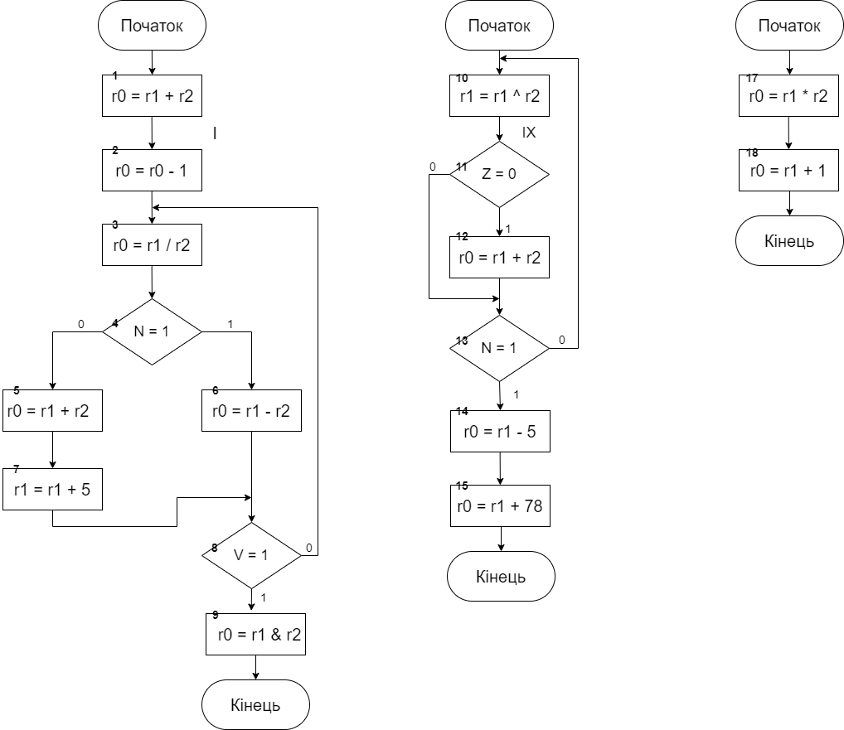

Результати виконання програми
